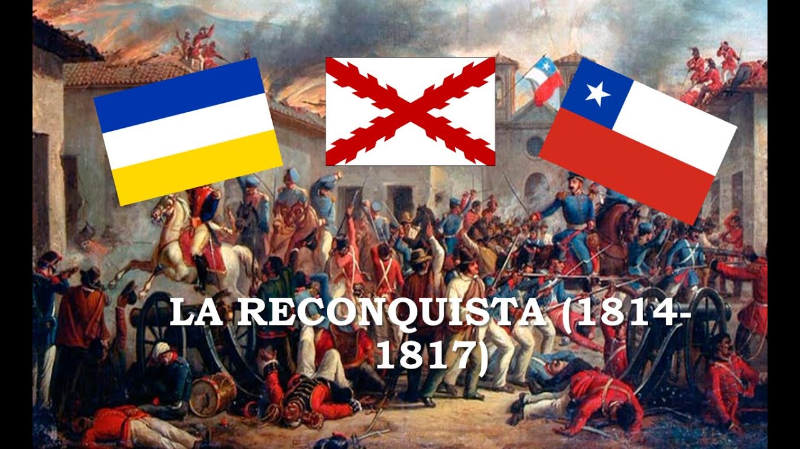
GUIA DE APRENDIZAJE SEMANA N° 17
RECURSOS; GUÍA, RECURSOS PARA EL APRENDIZAJE, TIKET DE SALIDA
ASIGNATURA: Historia, Geografía y Ciencias Sociales
NOMBRE ESTUDIANTE: ______________________
CURSO: 6° año A B C FECHA: 2020
OBJETIVO DE LA CLASE: Comprender el proceso de independencia de Chile , específicamente el periodo conocido como-Reconquista (1814-1817)
Reconquista es el nombre del período de la historia de Chile, que comienza con la batalla de Rancagua el 1 y 2 de octubre de 1814 .y termina con la victoria patriota, en la batalla de Chacabuco, el 12 de febrero de 1817.
Desarrolla las siguientes actividades

- Visualiza el video del periodo de “Reconquista”
https://www.youtube.com/watch?v=Wukj_abtZLU https://www.youtube.com/watch?v=7QhvWqB4qk8

- Lee y desarrolla las actividades de la paginas 66-67 del texto de historia.
- Responde las preguntas que aparecen en la guía de trabajo N° 17.
- Consulta en textos, recursos didácticos, para complementar tus conocimientos y habilidades
- Desarrolla el Ticket de salida de la guía N° 17
Responde las siguientes preguntas:
- A partir del recurso 1 texto de historia, realiza una línea de tiempo ( en tu cuaderno). Apóyate en el paso a paso de la página 67. Puedes decorar tu línea, incorporar imágenes, ilustraciones et c, sin perder la claridad de los hechos
- ¿Qué quieres dar a conocer con tu línea de tiempo?
- ¿Qué hechos se relacionan más con el tema de tu línea de tiempo?
- Explica, de acuerdo al recurso 4 del texto de historia :
a)¿Qué información está entregando la fuente?
B)¿Por qué el autor plantea que en Chile, fue necesario un gobierno fuerte tras la independencia?

